Skjema til utfylling ved donering av gjenstander:
Fra:
NAVN:
ADRESSE:
TELEFON: |  | E-POST:

Hva slags gjenstand er det, beskrivelse av denne (også i hva slags stand) og ca. datering:

Tradisjon/historikk knyttet til gjenstanden:

Kan gjenstanden leveres museet, eller må den hentes?

Museet overtar full eiendomsrett til gjenstandene, med all disposisjonsrett.
Gjenstandene vil bli gjennomgått og vurdert for betydning for samlingene. De kan inkluderes i hovedsamlingen, eller innføres til bruk- og undervisningsøyemed.

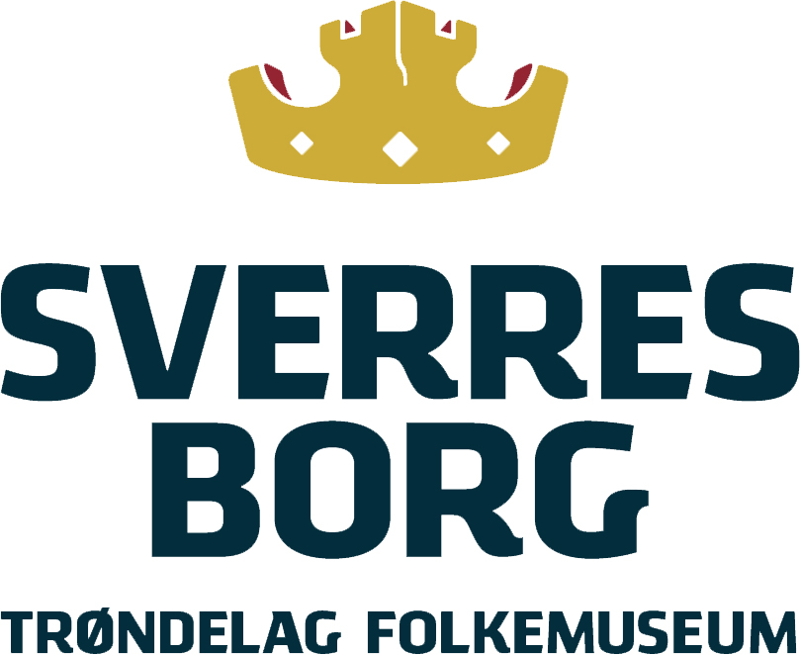
Dette skjema sendes til inntak@sverresborg.no sammen med bilder av gjenstanden(e).

